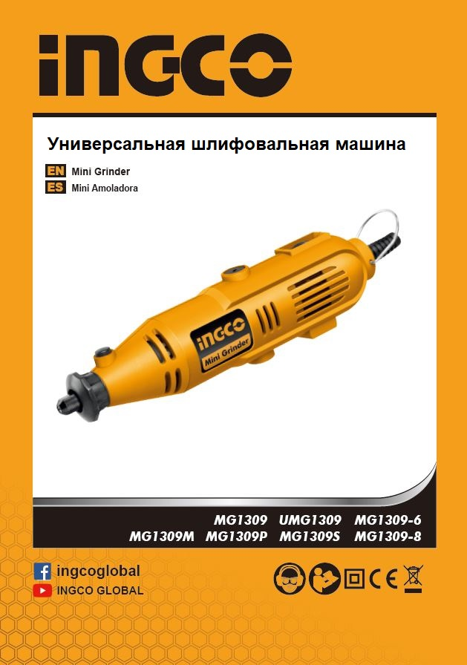

Символы используемые в данном руководстве по эксплуатации, на упаковке и на корпусе инструмента.

|  |  |  |
| --- | --- | --- |
|  | Двойная изоляция для дополнительной защиты. | |
|  | Прочтите этот руководство по эксплуатации перед использованием инструмента. | |
|  | Соответствие требованиям Европейского союза. | |
|  | При работе с инструментом используйте защитные очки, защитные наушники и пылезащитную маску | |
|  | Отходы электрических продуктов не следует утилизировать с бытовыми отходами. Пожалуйста, утилизируйте в специально отведенных местах. | |
|  | Предупреждение о безопасности.  Используйте только аксессуары, рекомендуемые изготовителем. | |
|  | Носить защитные очки |
|  | Используйте пылезащитную маску |
|  | Используйте защитные перчатки |
|  | Продукция прошла проверку на соответствие качества данной продукции требованиям и нормативным документам технического регламента Таможенного союза. |

Чтобы обеспечить безопасную работу при использовании вращающегося инструмента, следуйте основным принципы безопасности для снижения риска травм, поражения электрическим током и возгорания.

Пожалуйста, прочитайте следующие инструкции перед использованием этого инструмента и сохраните их для дальнейшего использования.

|  |  |
| --- | --- |
| 1. **Остерегайтесь близости детей при работе с электроинструментом**   Во время работы с электроинструментом не допускайте близко к вашему рабочему месту детей и посторонних лиц. Отвлекшись, вы можете потерять контроль над электроинструментом.   1. **Защита от поражения электрическим током**   Держите инструмент подальше от электрокабеля во время работы. Не работайте рядом с оборудованием под наряжением.   1. **Рабочая среда**   Не используйте инструмент в сырых или влажных местах.  Не используйте вблизи легко воспламеняющихся газов или жидкостей.   1. **Личная безопасность**   Для вашей же безопасности носите защитные очки. Свяжите длинные волосы. Используйте защитные наушники, особенно в закрытых помещениях. Держите пальцы и т.д. подальше от движущихся частей во время использования.   1. **Одежда**   Носите подходящую рабочую одежду. Не носите широкую одежду и украшения. Держите волосы, одежду и рукавицы вдали от движущихся частей. Широкая одежда, ювелирные украшения, распущенные волосы могут попасть в движущиеся части.   1. **Не перегружайте инструмент**   Он будет работать лучше и безопаснее в том темпе, для которого он был предназначен.   1. **Уход за электроинструментом**   Если инструмент не используется, храните его в сухом и высоком месте или недоступном для детей месте. Используйте инструмент только по назначению. | 1. **Оберегайте от повреждений кабель**   Не переносите инструмент за кабель и не тяните за кабель, чтобы вынуть вилку из розетки. Оберегайте кабель от острых предметов, тепла и масла; замените его, если он поврежден.   1. **Проверьте перед использованием**   Всегда проверяйте инструмент, чтобы он и кабель были не повреждены.   1. **Сохраняйте инструменты осторожно**   Периодически проверяйте кабель инструмента и удлинители на наличие повреждений, если ремонт выполнен уполномоченным дилером.   1. **Отключите инструменты**   Когда не используется или меняете инструменты всегда отключайте от сети.   1. **Избегайте непреднамеренного запуска**   Перед подключением убедитесь, что выключатель инструмента выключен.   1. **Не пользуйтесь электро инструментом в состоянии усталости.** 2. **Убедитесь, что инструмент не поврежден.**   Перед использованием проверьте, нет ли повреждений инструмента, если у вас есть сомнения, проверьте инструмент у официального дилера.   1. **Ремонт**   Для вашей безопасности всегда выполняйте ремонт у квалифицированного персонала.  **Важные примечания**  **Выньте вилку из розетки перед выполнением любых настроек или обслуживания.** |

|  |  |
| --- | --- |
| **Дополнительные меры безопасности при работе с мини шлифмашиной.**   1. **Не используйте поврежденные / изношенные или бесформенные рабочие инструменты.** 2. **Не используйте инструменты с изогнутыми валами.** 3. **Инструмент предназначен для легкой и сложной работы, не используйте для тяжелой работы, так как вы можете повредить инструмент.** 4. **Регулярно проверяйте герметичность гайки с цанговым патроном, особенно при использовании инструмента на очень высокой скорости.** 5. **Используйте только аксессуары, поставляемые или рекомендованные вашим дилером, другие аксессуары могут привести к травме.** 6. **Используйте правильную скорость, см. Рис. 8.** 7. **Очистите вентиляционные отверстия после использования.** 8. **Не запускайте инструмент, если какая-либо часть корпуса отсутствует или повреждена.** 9. **Всегда надевайте защитные очки при использованием инструмента.**   **Предупреждение:**  Вредная/токсичная пыль образуется при шлифовании, например, окрашенных свинцом поверхностей, древесины и металлов  Контакт или вдыхание этой пыли может поставить под угрозу здоровье оператора и посторонних лиц.   1. **Держите рабочую зону в чистоте.**   Загроможденные рабочей зоны и верстака вызывают травмы. | 1. **Убирайте все лишние инструменты и регулировачные ключи** до включения электроинструмента. Сформируйте привычку проверять, чтобы ключи были сняты с прибора перед его включением. 2. **Убедитесь, что абразивное изделие правильно установлено и затянуто перед использованием, и запустите прибор без нагрузки в течение 30с в безопасном положении, немедленно остановитесь, если есть значительная вибрация или обнаружены другие дефекты.** Если это происходит, проверьте прибор, чтобы определить причину. 3. **Проверьте, правильно ли поддерживается заготовка.** 4. **Будьте внимательны рабочий инструмент продолжает вращаться после выключения инструмента.** 5. Осмотрите шлифовальный круг перед использованием, не используйте сколотые или круги с трещинами и дефектами. |

**ОПИСАНИЕ ИНСТРУМЕНТА\***

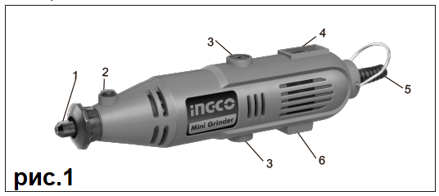**Список деталей**

|  |  |
| --- | --- |
| 1. Цанга | 4. Регулятор скорости |
| 2. Кнопка блокировки шпинделя | 5. Электрокабель |
| 3. Держатель угольных щеток | 6. Выключатель Вкл / Выкл |

**Аксессуары**

1. Аксессуары 52 шт.

2. Гибкий вал 1 шт

**Защита окружающей среды**

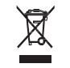Утилизируйте ненужные материалы, а не выбрасывайте их как отходы. Все инструменты и упаковки следуют отсортировать, доставить в местный центр утилизации и утилизировать экологически безопасным способом.

**ТЕХНИЧЕСКИЕ ХАРАКТЕРИСТИКИ**

|  |  |  |  |
| --- | --- | --- | --- |
| **Модель** | **MG1309** | **UMG1309** | **MG1309P** |
| **Потребляемая мощность:** | 130Вт | 130Вт | 130Вт |
| **Параметры сети питания:** | 220-240В  ~50/60Гц | 110-120В  ~50/60Гц | 220-240В  ~60Гц |
| **Частотота холостого хода:** | 10000-32000/мин | 10000-32000/мин | 10000-32000/мин |
| **Макс. диаметр цанги** | 2.3мм, 3.2мм | 3/32,1/8 | 2.3мм, 3.2мм |

Измерительный уровень звукового давления

Уровень веса LP: 72 dB.

Уровень звуковой мощности LW: 85 dB

Вибрация не превышает: 0.5m/s2

**Расчетное время работы: ВКЛ на 30 минут, ВЫКЛ на 30 минут.**

**Эксплуатация:**

Ваш вращающийся инструмент предназначен для сверления, резки, чистки, шлифования, фрезерования и полировки дерева, металла, пластика и камня. Инструмент предназначен для легких работ, таких как гравировка, изготовление моделей, хобби и т.д. Инструмент не следует использовать для тяжелых работ, в противном случае это может привести к его повреждению.

**Всегда отключайте инструмент перед установкой /изменением рабочего инструмента или замены цанги.**

|  |  |
| --- | --- |
| **Установка рабочего инструмента (аксессуара) (см.Рис 2/3)**   * Держать нажатой кнопку блокировки шпинделя. * Использовать гаечный ключ, чтобы ослабить цанговую гайку. * Вставить вал аксессуара в цанговую гайку. * С помощью гаечного ключа слегка затянуть цанговую гайку (не затягивайте слишком сильно), см. Рис. 3.   **Замена цанги (см. Рис. 4)**  При использовании аксессуара с валом меньшего или большего размера, т.е. сверла, вам необходимо заменить цангу, как описано ниже:   * Держать нажатой кнопку блокировки шпинделя. * Использовать гаечный ключ, чтобы ослабить цанговую гайку. * Удалить гайку и старую цангу. * Установить новую цангу. * Затянуть цанговую гайку. * Отпустить кнопку блокировки шпинделя. |  |

|  |
| --- |
| **Установка режущего / шлифовального диска.**   * Используйте держатель диска (часть 1,2, рис 1). * Найдите оправку, как описано ранее. * Открутите маленький винт на верхнем держателе. * Вставьте винт через диск и вверните в оправку, не затягивайте слишком сильно, иначе диск может треснуть (рис 5/6). |

|  |  |
| --- | --- |
| **Включение/выключение инструмента**  Дополнительная рукоятка поставляется в комплекте с инструментом. Рукоятка может быть размещена с левой или правой части редуктора.  **Внимание! Установите самую низкую скорость перед включением.**   * Чтобы включить инструмент, установите выключатель в положение “I”, см рис.7. * Чтобы выключить инструмент, установите выключатель в положение “O” |  |

|  |  |
| --- | --- |
| **Регулировка скорости**  Инструмент имеет регулятор скорости для точной регулировки скорости. Высокая производительность достигается за счет правильной настройки скорости, а не высокого давления. Установите переключатель скорости на требуемую скорость, см. Рис 8  **Внимание!** Выбирайте низкую скорость при работе с деревом, пластиком и полировкой.  Используйте маленькие инструменты на высокой скорости и большие инструменты на медленной скорости. |  |

|  |  |
| --- | --- |
| **Работа с инструментом**  Для фрезерования или гравировки держите инструмент как ручку, старайтесь не закрывать вентиляционные отверстия.  **Внимание!** Инструмент нагревается при нормальной работе. Соблюдайте номинальное время работы.  **Уход**  **Предупреждение:** Убедитесь, что вращающийся инструмент отключен от сети, прежде чем пытаться проводить техническое обслуживание.  **Замена угольных щеток**  Угольные щетки необходимо регулярно проверять. На инструменте есть две щетки (см. Рис. 9), и их необходимо заменять попарно.  Снимите угольные держатели щеток, используя небольшую отвертку с плоским лезвием и проверьте щетки.  Если длина щетки меньше 6 мм, замените обе щетки, дайте машине поработать с нагрузкой в течение 15 минут. (см. Рис.10)  Используйте только правильный тип угольных щеток  **Внимание!**  Если не нашли запасные щетки к этому инструментому, то нужно позвонить в справочную службу. |  |

|  |
| --- |
| **Чистка инструмента**  Регулярно очищайте вентиляционные отверстия.  Используйте только мягкое мыло и влажную ткань для очистки инструмента.  Многие бытовые чистящие средства содержат химические вещества, которые могут серьезно повредить пластик.  Не используйте бензин, скипидар, лак, растворители для краски или аналогичные продукты на любой части инструмента.  Не допускайте попадания жидкости внутрь инструмента и никогда не погружайте какую-либо часть инструмента в жидкость.  В таблице ниже приведено описание, необходимой скорости и область применения некоторых небольших изделий, поставляемых вместе с инструментом по категориям.  Для достижения максимальной производительности инструмента настоятельно рекомендуется прочитать его перед эксплуатацией, несоблюдение этого требования может привести к выходу из строя принадлежностей.  **Внимание!**  **Всегда**: Используйте защитные очки  Вставьте вал **полностью** в цангу  Используйте **только** до скоростей, указанных ниже |

|  |  |  |  |
| --- | --- | --- | --- |
| Инструмент | Описание | Скорость | Предназначение |
|  | Шлифовальные камни  Различные стили головы, на валах | Максимальная скорость  30,000 об/мин | Металл  Мягкая сталь |
|  | **Алмазные биты**  Различные стили головы | Максимальная скорость  30,000 об/мин | Дерево Цинк  Пластик Никель  Медь Мягкая сталь  Алюминиевый металл |
|  | **Колесо полировки**  Устанавливается на держатель полировального круга (поз. 14, рис. 1) | Половина скорости  15,000 об/мин | Металл  Мягкая сталь |
|  | **Шлифовальные / режущие диски**  Устанавливается на держатель инструмента (пункт 12, dia1)  Примечание: НЕ перетягивайте винт | Половина скорости  15,000 об/мин | Металл  Мягкая сталь  Дерево |
|  | **Шлифовальный барабан**  Установлен на держателе барабана | Максимальная скорость  30,000 об/мин | Металл  Мягкая сталь |
| **Примечание:** Чтобы установить барабан, сначала ослабьте небольшой винт в верхней части держателя барабана, это позволит резине расслабиться. Наденьте шлифовальный барабан на держатель.  Чтобы закрепить, просто затяните винт, и резиновый барабан начнет набухать, захватывая шлифовальный барабан. | | | |
|  | Используйте для блокировки гибкого вала при ослаблении или затягивании цанговых гаек гибкого вала. | | | |



